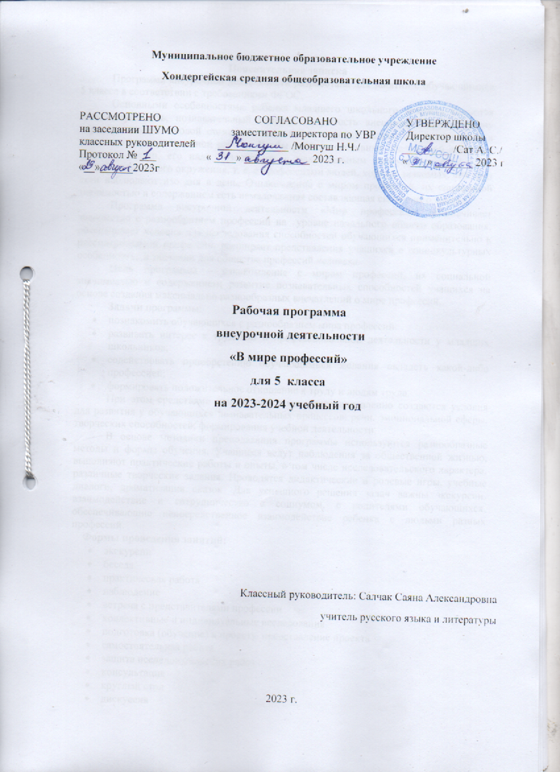

Пояснительная записка
Программа внеурочной деятельности разработана для занятий с обучающимися 5 класса в соответствии с требованиями ФГОС.
Основными особенностями ребенка младшего школьного возраста являются любознательность, познавательный интерес, открытость внешнему миру. Поэтому перед начальной школой стоит увлекательная и сложная задача: определить роль и место профориентационной работы. Чтобы ребёнок осознанно сделал свой выбор во взрослой жизни, его надо познакомить с максимальным количеством профессий, начиная с ближнего окружения, т. е. с профессиями людей, хорошо знакомых, чей труд дети наблюдают изо дня в день. Ознакомление с миром профессий, их социальной значимостью и содержанием есть немаловажная составляющая системного знания.
Программа внеурочной деятельности «Мир профессий» обеспечивает знакомство с разнообразием профессий на уровне начального общего образования, обеспечивает условия для исследования способностей обучающихся применительно к рассматриваемой профессии, расширяет представления учащихся о социокультурных особенностях и значении для общества профессий человека.
Цель программы – ознакомление с миром профессий, их социальной значимостью и содержанием; развитие познавательных способностей учащихся на основе создания максимально разнообразных впечатлений о мире профессий.
Задачи программы:
- познакомить обучающихся с разнообразием мира профессий;
- развивать интерес к трудовой и профессиональной деятельности у младших школьников;
- содействовать приобретению обучающимися желания овладеть какой-либо профессией;
- формировать положительное отношение к труду и людям труда.
При этом средствами данной программы целенаправленно создаются условия для развития у обучающихся познавательных процессов, речи, эмоциональной сферы, творческих способностей, формирования учебной деятельности.
В основе методики преподавания программы используются разнообразные методы и формы обучения. Учащиеся ведут наблюдения за общественной жизнью, выполняют практические работы и опыты, в том числе исследовательского характера, различные творческие задания. Проводятся дидактические и ролевые игры, учебные диалоги, драматизация сказок. Для успешного решения задач важны экскурсии, взаимодействие и сотрудничество с социумом, с родителями обучающихся, обеспечивающие непосредственное взаимодействие ребенка с людьми разных профессий.
Формы проведения занятий:
- экскурсии
- беседа
- практическая работа
- наблюдение
- встреча с представителями профессии
- коллективные и индивидуальные исследования
- подготовка (обучение) к проекту, представление проекта
- самостоятельная работа
- защита исследовательских работ
- консультация
- круглый стол
- дискуссия
- выставка

Данная программа составлена в соответствии с возрастными особенностями обучающихся и рассчитана на проведение 1 часа в неделю (35 часов)
Планируемые результаты освоения курса
К важнейшим личностным результатам относятся следующие убеждения и качества:
— в сфере патриотического воспитания:
• осознание российской гражданской идентичности в поликультурном и многоконфессиональном обществе, проявление интереса к познанию родного языка, истории, культуры Российской Федерации, своего края, народов России;
• ценностное отношение к достижениям своей Родины — России, к науке, искусству, спорту, технологиям, боевым подвигам и трудовым достижениям народа;
• уважение к символам России, государственным праздникам, историческому и природному наследию и памятникам, традициям разных народов, проживающих в родной стране;
—в сфере гражданского воспитания:
• уважение прав, свобод и законных интересов других людей;
• активное участие в жизни семьи, образовательной организации, местного сообщества, родного края, страны;

  в духовно-нравственной сфере:
• представление о традиционных духовно-нравственных ценностях народов России;
• ориентация на моральные ценности и нормы современного российского общества в ситуациях нравственного выбора;
• готовность оценивать свое поведение и поступки, а также поведение и поступки других людей с позиции нравственных и правовых норм с учетом осознания последствий поступков;
• активное неприятие асоциальных поступков;
—в понимании ценности научного познания:
• осмысление значения истории как знания о развитии человека и общества, о социальном, культурном и нравственном опыте предшествующих поколений;
• овладение навыками познания и оценки событий прошлого с позиций историзма;
• формирование и сохранение интереса к истории как важной составляющей современного общественного сознания;
—в сфере эстетического воспитания:
• представление о профессиональном многообразии мира труда;
•  осознание важности культуры как воплощения ценностей общества и средства коммуникации;
—в формировании ценностного отношения к жизни и здоровью:
• осознание ценности жизни и необходимости ее сохранения (в том числе — на основе примеров из истории);
• представление об идеалах гармоничного физического и духовного развития человека в исторических обществах (в античном мире, эпоху Возрождения) и в современную эпоху;
—в сфере трудового воспитания:
• понимание на основе знания о профессиях значения трудовой деятельности людей как источника развития человека и общества;
• представление о разнообразии существовавших в прошлом и современных профессий; уважение к труду и результатам трудовой деятельности человека;
—в сфере экологического воспитания:
• осмысление исторического опыта взаимодействия людей с природной средой;
• осознание глобального характера экологических проблем современного мира и необходимости защиты окружающей среды;
• активное неприятие действий, приносящих вред окружающей среде;
• готовность к участию в практической деятельности экологической направленности
—в сфере адаптации к меняющимся условиям социальной и природной среды:
• представления об изменениях природной и социальной среды в истории, об опыте адаптации людей к новым жизненным условиям, о значении совместной деятельности для конструктивного ответа на природные и социальные вызовы
Метапредметные результаты выражаются в следующих качествах и действиях
• владение базовыми логическими действиями: систематизировать и обобщать факты (в форме таблиц, схем); выявлять характерные признаки различных явлений; раскрывать причинно-следственные связи событий; сравнивать события, ситуации, выявляя общие черты и различия; формулировать и обосновывать выводы;
• владение базовыми исследовательскими действиями: определять познавательную задачу; намечать путь ее решения и осуществлять подбор исторического материала, объекта; систематизировать и анализировать исторические факты, соотносить полученный результат с имеющимся знанием; определять новизну и обоснованность полученного результата; представлять результаты своей деятельности в различных формах (сообщение, эссе, презентация, реферат, учебный проект и др );
• работа с информацией: осуществлять анализ учебной и вне- учебной информации (учебник, тексты исторических источников, научно-популярная литература, интернет-ресурсы и др) — извлекать информацию из источника; различать виды источников исторической информации; высказывать суждение о достоверности и значении информации источника (по критериям, предложенным учителем или сформулированным самостоятельно)
• общение: представлять особенности взаимодействия людей в различных обществах и современном мире; участвовать в обсуждении событий и различных точек зрения, раскрывать различие и сходство высказываемых оценок; выражать и аргументировать свою точку зрения в устном высказывании, письменном тексте; публично представлять результаты выполненного исследования, проекта; осваивать и применять правила межкультурного взаимодействия в школе и социальном окружении;

• владение приемами самоорганизации своей учебной и общественной работы (выявление проблемы, требующей решения; составление плана действий и определение способа решения);
• владение приемами самоконтроля — осуществление самоконтроля, рефлексии и самооценки полученных результатов; способность вносить коррективы в свою работу с учетом установленных ошибок, возникших трудностей
• выявлять на примерах исторических ситуаций роль эмоций в отношениях между людьми;
• ставить себя на место другого человека, понимать мотивы действий другого (в жизненных ситуациях и окружающей действительности);
• регулировать способ выражения своих эмоций с учетом позиций и мнений других участников общения
Предметные результаты выражаются в следующих качествах и действиях:
• владеть приёмами исследовательской деятельности, навыками поиска необходимой информации;
• использовать полученные знания и навыки по подготовке и проведению социально-значимых мероприятий.
• владеть основами разработки социальных проектов и организации коллективной творческой деятельности;
• приобретение опыта исследовательской деятельности; • участвовать в исследовательских работах;
• знать о способах самостоятельного поиска, нахождения и обработки информации;
• иметь представление о правилах проведения исследования;
• получение первоначального опыта самореализации.

Содержание
Введение
1. Что такое профессия. Труд. Трудовая деятельность. Физический и интеллектуальный труд. Профессиональная деятельность. Карьера

2. Многообразие профессий
Профессиональное становление. Личные профессиональные планы. Трудовая династия. Рынок труда и профессий. Забытые и редкие профессии. Профессии будущего. Профессии родителей и близких. Ранжированный список значимых профессий. Альманах «Атлас профессий будущего». Пути выбора профессии. Квалификация, мастерство, качество профессиональной деятельности.
3. Изучаем себя и свои профессиональные ориентиры
Личностные приоритеты в выборе профессии. Привлекательность профессии для отдельных людей. Ценностные ориентации при выборе профессии. Самооценка и уровень притязаний. Типы темпераментов. Темперамент человека и его роль в выборе профессии. Классификация профессий по Климову. Психологическая карта профессий. Человек-человек. Человек-техника. Человек-природа. Человек- знаковая система. Человек -художественный образ. Тест по классификации Климова. Оценка профессиональных типов по Голланду. Карты интересов А. Голомшток в модификации Г. Резапкиной.
4. Правила выбора профессии.
Интересы и склонности в выборе профессии.(внутренние и внешние). Возможности и способности.(общие, специальные). Спрос выбранной профессии в обществе. «Вечные», «сквозные». «дефицитные», «перспективные». «свободные» профессии. «Секреты» выбора профессии («хочу», «могу», «надо») Правила подготовки к будущей профессии
Ошибки и затруднения при выборе профессии. Знакомство со схемой анализа профессий, разработанной Н.С. Пряжниковым. Что такое профессиограмма? Виды и примеры профессиограмм. Что такое СУЗы и ВУЗы. Трудовое право для несовершеннолетних.
5. Знакомимся с миром профессий
Требования к людям разных профессий. Плюсы, минусы и перспективы отдельных профессиональных групп. Профессии сферы образования Медицинские профессии. Профессии сферы обслуживания. Военные профессии. Деятельность правоохранительных органов.
6. Итоговое обобщение. Цели, задачи, структура, форма, содержание проекта «Моя будущая профессия». Правила презентации проекта. Как добиться внимания аудитории.

Тематическое планирование

№ п/п | Тема занятия | Количество часов | Дата
№ п/п | Тема занятия | Количество часов | План | Факт.
1. | Что такое профессия? | 1 | 07.09
2. | Кем я хочу стать  Мои личные профессиональные планы. | 1 | 14.09
3. | Профессии моего города. Что такое трудовая династия | 1 | 21.09
4 | Забытые и редкие профессии | 1 | 28.09
5. | Профессия будущего. Реальность или фантастика | 1 | 05.10
6. | Самая важная профессия в мире | 1 | 12.10
7. | Профессии будущего. Атлас профессий | 1 | 19.10
8. | Исследование «Необычная творческая профессия» | 1 | 26.10
9. | Ценностные ориентации при выборе профессии | 1 | 09.11
10. | Темперамент человека и его роль в выборе профессии | 1 | 16.11
11. | Человек-человек | 1 | 23.11
12. | Человек-техника | 1 | 30.11
13 | Человек-природа | 1 | 07.12
14. | Человек-знаковая система | 1 | 14.12
15. | Человек-художественный образ | 1 | 21.13
16. | Отвечаем на вопросник Климова | 1 | 28.12
17. | Оценка профессиональных типов по Голлланду | 1 | 11.01
18 | Карта интересов А. Голомштоки и модификации Г. Резапкиной | 1 | 18.01
19. | Интересы и склонности в выборе профессии | 1 | 25.01
20. | «Секреты» выбора профессии | 1 | 01.02
21. | Как готовить себя к будущей профессии | 1 | 08.02
22. | Ошибки и затруднения в выборе профессии | 1 | 15.02
23. | Знакомство со схемой анализа профессий | 1 | 22.02
24. | Что такое профессиограмма? | 1 | 29.02
25. | В каких учебных заведениях можно учиться? | 1 | 07.03
26. | Трудовое право для несовершеннолетних | 1 | 14.03
25-26. | Профессии системы образования | 2 | 21.03
27-28. | Медицинские профессии | 2 | 04.04
29-30. | Профессии правоохранительных органов | 2 | 11.04
31 | Военные профессии | 1 | 18.04
32. | Как добиться успеха? | 1 | 25.04
33. | Интеллект карта «Мир современных профессий | 1 | 16.05
34-35. | Проект «Моя будущая профессия» | 2 | 23.05

УМК
Анохина Т. Педагогическая поддержка как реальность современного образования. - М.: ИПИ РАО, 1998.
Асмолов, А.Г. Ягодин, Г.А. Образование как расширение возможностей развития личности [Текст] / А.Г. Асмолов, Г.А. Ягодин // Вопросы психологии. – 1992. - №1. С.6-13.
Божович, Л.И. Личность и её формирование в детском возрасте [Текст] / Л.И. Божович. – М., 1968.
Борисова Е.М., Логинова Г.П. Индивидуальность и профессия. - М.: Знание, 1991.
Газман О.С. Педагогическая поддержка детей в образовании. - М.: Инноватор, 1997.
Дмитриев, Ю. Соседи по планете [Текст] / Ю. Дмитриев. - СП «Юнисам»,1985.
Журкова А.Я. Чистякова С.Н. Методика формирования профессионального самоопределения школьников на различных возрастных этапах [Текст]: учеб, пособие / А.Я Журкова, С.Н. Чистякова. - Кемерово, 1996.
Загребина, Г.В. Давай устроим праздник [Текст] / Г.В. Загребина. - Ярославль, 2003.
Игумнова, Е. Банкир, фермер иль портной… кто же я буду такой??? [Текст]: учеб. пособие для преподавателей / Е. Игумнова. - Новосибирск, 1994
Климов Е.А. Психология в профессиональном самоопределении. - Ростов-на-Дону: Феникс, 1997.
Климов Е.А. Путь в профессионализм. - М.: Флинта, 2003.
Кугач, А.Н. Турыгина, С.В. Школьные праздники, конкурсы, шоу-программы [Текст]: учеб, пособие / А.Н. Кугач, С.В. Турыгина. - Ярославль, 2004.

